Campanha solidária mobiliza portugueses pelo direito a brincar

“Brinquedos que tocam o coração” chega a mais de 56 mil crianças em todo o país

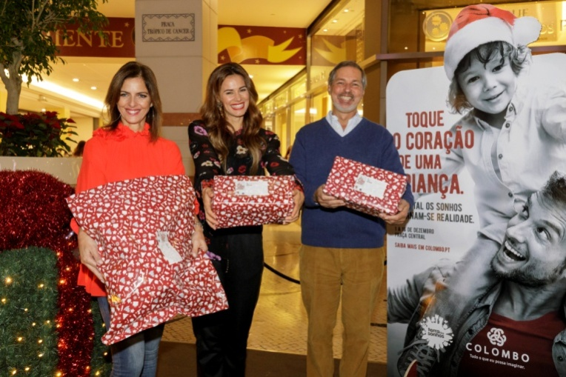

- Campanha solidária dos Centros Comerciais geridos pela Sonae Sierra permitiu entregar brinquedos a mais de 1.500 crianças desfavorecidas

- 8ª Avenida, ArrábidaShopping, GaiaShopping, GuimarãeShopping, MaiaShopping, NorteShopping, Nova Arcada, Estação Viana Shopping, ViaCatarina Shopping, CascaiShopping, CoimbraShopping, Serra Shopping, Centro Colombo, Centro Vasco da Gama, LeiriaShopping, LoureShopping, RioSul Shopping, AlgarveShopping, MadeiraShopping e Parque Atlântico foram os Centros Comerciais que participaram na campanha

- Com a parceria do Instituto de Apoio à Criança (IAC) foi ainda possível chegar mais de 55 mil crianças, através da oferta de brinquedos novos para as salas de espera, observação e vacinação dos Centros de Saúde de Lisboa Central

Lisboa – 07.01.2019

“Brinquedos que tocam o coração” é a campanha solidária de âmbito nacional desenvolvida pela Sonae Sierra, em 20 dos centros comerciais sob sua gestão, que deixou mais de 1.500 crianças de mais de 50 instituições de solidariedade social mais felizes este Natal. A campanha contou com o apoio do IAC, do pediatra Mário Cordeiro e da atriz Cláudia Vieira, que deram voz à mensagem principal pela defesa do Direito a Brincar que todas as crianças têm.

A 3ª edição da campanha “Brinquedos que tocam o coração” teve um enfoque muito particular na defesa do direito a brincar, que está consagrado no 31º artigo da Convenção sobre os Direitos da Criança. A colaboração do Instituto de Apoio à Criança, através do setor de Atividade Lúdica, do Dr. Mário Cordeiro, pediatra, e da atriz Cláudia Vieira vieram justamente reforçar que todas as crianças têm direito a brincar, nomeadamente, a receber o brinquedo que sonharam no Natal, independentemente da sua condição social.

A Campanha “Brinquedos que tocam o coração” decorreu em 20 Centros Comerciais localizados de norte a sul do país, incluindo Madeira e Açores com o objetivo de promover a solidariedade junto dos clientes destes Centros Comerciais, incentivando-os a promoverem as brincadeiras de crianças e jovens das instituições apoiadas, ao oferecerem o brinquedo novo que cada uma pediu. No total foram abrangidas mais de 1.500 crianças e jovens com idades dos 0 aos 19 anos. Em conjunto com os visitantes, os Centros certificaram-se que nenhuma das crianças apoiadas pelas instituições abrangidas ficou sem o presente com que sonhou neste Natal.

Reforçando a ação nos Centros Comerciais, a Sonae Sierra apoiou ainda o IAC com um donativo de brinquedos que serão utilizados para humanizar as salas de espera, observação e vacinação dos 17 Centros de Saúde de Lisboa Central. Estima-se que sejam abrangidas cerca de 55 mil crianças, que vão poder brincar em locais que estão normalmente associados a situações de doença. Esta estimativa refere-se ao número de crianças residentes nas freguesias abrangidas e utentes destas Unidades de Saúde do ACES Lisboa Central.

Para o IAC, a associação a este projeto foi muito bem-vinda. “A defesa das crianças, nomeadamente, do seu direito a brincar é o nosso trabalho diário. Para além de amplificar esta mensagem, este projeto permitiu-nos chegar ainda mais longe na nossa missão. Com o donativo da Sonae Sierra conseguimos equipar as salas de espera dos Centros de Saúde das unidades do ACES Lisboa Central, o que nos permite chegar a um público ainda mais vasto”, afirma Melanie Tavares, coordenadora do Setor da Atividade Lúdica do IAC.

Para Joana Moura e Castro, Diretora de Marketing da Sonae Sierra em Portugal os resultados foram muito positivos. “A Sonae Sierra assumiu este ano um compromisso ainda maior com a campanha ‘Brinquedos que tocam o coração’. Agradeço desde já a adesão incondicional dos nossos clientes e a parceria com o IAC que nos permitiu chegar a ainda mais crianças. No total da iniciativa, conseguimos chegar a mais de 56 mil crianças. É uma satisfação enorme termos alcançado resultados tão expressivos.”, afirma.

Centros abrangidos pela campanha em Portugal:
Zona Norte e grande Porto: 8ª Avenida, ArrábidaShopping, GaiaShopping, GuimarãeShopping, MaiaShopping, NorteShopping, Nova Arcada, Estação Viana Shopping e ViaCatarina Shopping.
Zona Centro e grande Lisboa: CascaiShopping, CoimbraShopping, Serra Shopping, Centro Colombo, Centro Vasco da Gama, LeiriaShopping, LoureShopping e RioSul Shopping.
Zona Sul e ilhas: AlgarveShopping, MadeiraShopping e Parque Atlântico.

2Instituições beneficiárias da campanha em Portugal: Zona Norte e grande Porto:

O Berço; Centro Social e Paroquial de Nª Srª. Das Necessidades; Lar de Santa Teresa; Casa dos Rapazes; CPCJ de Viana do Castelo; A Casa do Caminho; Lar da Sta Cruz; Obra do Padre Grilo; Centro Mãe D’ Água; A Causa da Criança; Tenda do Encontro; Aldeias SOS; Associação Protetora da Criança; Casa de Acolhimento de Nª Sr.ª do Abrigo; Casa de Acolhimento de Nª Sr.ª do Acolhimento; Casa de Acolhimento de Nª Sr.ª da Apresentação; Casa de Acolhimento de Nª Sr.ª de Belém; Associação Protetora da Criança; Associação de S. José; Irmãs Passionistas De São Paulo Da Cruz; Lar de Infância e Juventude – Obra do Frei Gil; Lar de Infância e Juventude - Patronato - Centro Paroquial e Social Santa Mafalda; Lar Juvenil Educar é Crescer dos Carvalhos; Novo Futuro; Santa Casa da Misericórdia de Gaia.

Zona Centro e grande Lisboa: Terra dos Sonhos; MSV Casa das Cores; Novo Futuro; CAT Tercena; Casa da Criança de Tires; Florinhas de Rua; Casa do Gaiato; Fundação “O Século”; Casa dos Rapazes; Crevide - Creche Popular de Moscavide; Aldeia S.O.S. de Bicesse; Aldeia de Santa Isabel; Casa da Encosta; Casa da Criança de Tires; Misericórdia de Loures; Casa do Infantado; Casa da Palmeira; Casa do Gaiato; AURPIS – Associação Unitária de Reformados e Pensionistas do Seixal e CERCISA; Cáritas; Lar Casa do Menino Jesus; Abrigo de S. José; A.P.E.P.I. – Associação de Pais e Educadores p/ Infância de Pombal; Vida Plena – Associação de Solidariedade Social (Pousos)

Zona Sul e ilhas: Conferência de São Vicente de Paulo da Paróquia Santo Amaro; Santa Casa da Misericórdia de Albufeira e Santa Casa da Misericórdia da R. Grande.

FIM

Sobre a Sonae Sierra

A Sonae Sierra www.sonaesierra.com é uma Empresa internacional dedicada a servir as necessidades de investidores de retalho imobiliário. A Empresa opera em 13 países, fornecendo serviços em geografias tão diversas como Portugal, Alemanha, Argélia, Brasil, Colômbia, Eslováquia, Espanha, Grécia, Itália, Marrocos, Roménia, Rússia, Tunísia e Turquia. A Sonae Sierra é proprietária de 45 Centros Comerciais com um valor de mercado de 6 mil milhões de euros, gere e/ou comercializa 81 Centros Comerciais com uma área bruta locável de 2,3 milhões de m2 e cerca de 9000 lojistas. Em 2015, a Empresa registou mais de 430 milhões de visitas nos Centros Comerciais que gere. Atualmente, a Sonae Sierra tem 9 projetos em desenvolvimento, incluindo quatro para clientes, e outros dez novos projetos em carteira.
Para mais informações por favor contactar:

Lift Consulting – Susana Lourenço
M: +351 914 409 595
susana.lourenco@lift.com.pt

